Хотите навести порядок в бизнес-процессах? Тогда Вам на мастер-класс!

Впервые в деловой программе выставки примет участие Ассоциация менеджеров проектов «Проектный альянс», эксперты которой проведут мастер-класс по управлению бизнес-процессами.
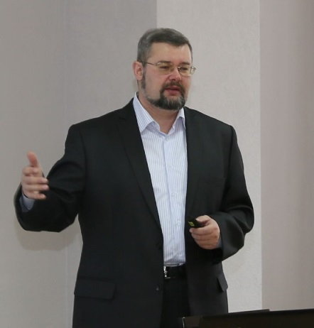

Программа предназначена для собственников, руководителей и сотрудников компании, которые занимаются вопросами организации управления и повышения эффективности бизнеса. Ведущий практического семинара – Тимофей Тимофеев, к.э.н., консультант по управлению, управляющий партнер АМП «Проектный Альянс», выполнивший более 60 успешных консультационных проектов, подробнее рассказал об особенностях программы.

- Каждый собственник, директор, руководитель хочет, чтобы его организация работала как часы. Чтобы было понятно, кто, когда, что делает. Руководитель должен иметь возможность масштабировать бизнес и не зависеть от воли случая или незаменимых сотрудников. Любой начальник хочет порядка, управляемости и эффективности. Этот комплекс задач решается в ходе разработки и формализации системы бизнес-процессов компании.
Готова ли Ваша организация к внедрению процессного управления? Что для этого нужно кроме желания и уже имеющихся проблем? Какие процессы нужны именно Вашей организации и почему? Как их описывать? Что делать дальше, когда процессы описаны? Сколько времени занимает эта работа?
На мастер-классе все участники смогут:
- получить ответы на свои вопросы;
- узнать, какие положительные результаты можно получить;
- смогут оценить, действительно ли это актуально для компании;
- ознакомиться с подходами к разработке описаний и внедрению бизнес-процессов;
- увидеть, как это выглядит в реальности;
- узнать, как внедрять разработанную систему процессов, какие трудности ожидают на этом пути, и как их преодолевать.

Работа будет проходить в форме интерактивной лекции.
Важно, что после прохождения мастер-класса участники смогут спланировать необходимую подготовительную работу, определить целесообразную степень и направления изменения существующих бизнес-процессов, а также организовать работу по построению системы бизнес-процессов для своей организации и предупредить наиболее характерные проблемы внедрения.

О спикере:
Ведущий: Тимофеев Тимофей Витольдович, к.э.н., консультант по управлению, управляющий партнер АМП «Проектный Альянс»:
- выполнил более 60 консультационных проектов;
- обосновал свыше 7,1 млрд руб. инвестиций в промышленные проекты;
- 12 лет опыта управления;
- в консалтинге с 1998 г.

